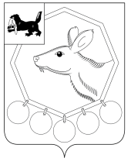
РОССИЙСКАЯ ФЕДЕРАЦИЯ

ИРКУТСКАЯ ОБЛАСТЬ
МУНИЦИПАЛЬНОЕ ОБРАЗОВАНИЕ «БАЯНДАЕВСКИЙ РАЙОН»
АДМИНИСТРАТИВНЫЙ СОВЕТ
ПОСТАНОВЛЕНИЕ
от 03 марта 2014 г. № 3-1/14
О работе отдела по Баяндаевскому району
управления гос. регистрации службы записи
актов гражданского состояния Иркутской области за 2013г.

Заслушав информацию начальника отдела по Баяндаевскому району управления гос. регистрации службы записи актов гражданского состояния Иркутской области, руководствуясь ст. 33, 38 Устава МО «Баяндаевский район»,

ПОСТАНОВЛЯЮ:

1. Информацию начальника отдела по Баяндаевскому району управления гос. регистрации службы записи актов гражданского состояния Иркутской области о работе отдела за 2013 год принять к сведению.

Мэр района
А.П.Табинаев

